第1中标候选人：河南凯荣建设工程有限公司

业绩：

1、平顶山市第三高级中学教学楼、办公楼、宿舍楼、宏志楼卫生间改造项目；

2、鲁山县教育体育局 2022 年义务教育学校薄弱环节改善与能力提升项目

3、鲁山县教育体育局让河第二幼儿园综合楼、梁洼应源幼儿园办公楼项目

4、郏县堂街镇派出所改造提升工程

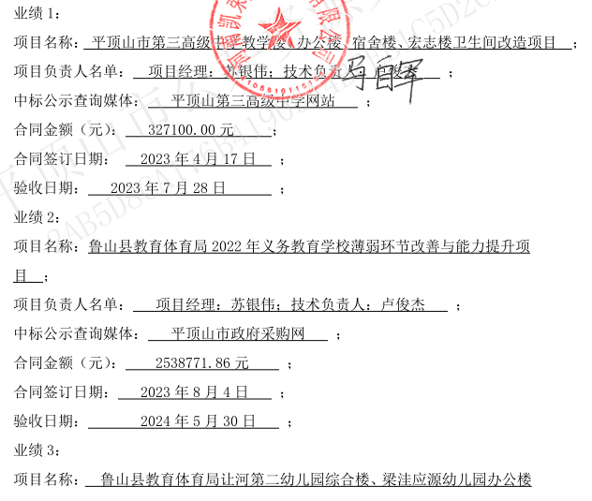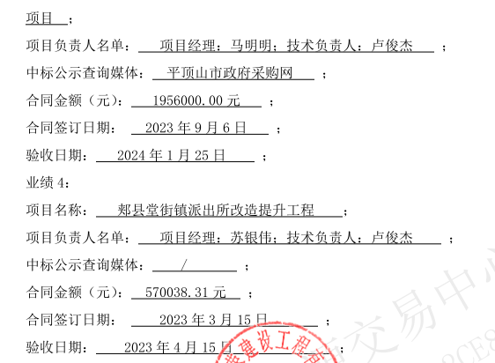

第2中标候选人：河南桥奕通市政工程有限公司

业绩：无

第3中标候选人：河南乐泰建筑工程有限公司

业绩：无